SỞ GIÁO DỤC & ĐÀO TẠO TPHCM  TRƯỜNG THCS-THPT ĐỨC TRÍ | ĐỀ KIỂM TRA HỌC KỲ 1 – NH 2015-2016  MÔN VẬT LÝ LỚP 12  Thời gian làm bài: 60 phút  (40 câu trắc nghiệm)
Mã đề thi
357
(Thí sinh không được sử dụng tài liệu)
Họ, tên thí sinh:..................................................................... Mã thí sinh: .............................

Câu 1: Trong mạch điện xoay chiều gồm R, L, C mắc nối tiếp. Cho L, R, ω không đổi. Thay đổi C đến khi C = C₀ thì công suất P_{max}. Khi đó P_{max} được xác định bởi biểu thức
A. 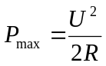 B. 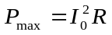 C. 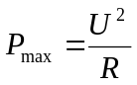 D. 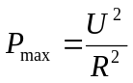
Câu 2: Một con lắc lò xo có chiều dài cực đại và cực tiểu của lò xo trong quá trình dao động điều hòa lần lượt là 40 cm và 30 cm. Chiều dài của lò xo ở vị trí cân bằng:
A. 35cm B. 31cm C. 32 cm D. 38 cm
Câu 3: Một con lắc đơn chiều dài ℓ dao động điều hoà tại nơi có gia tốc trọng trường g với biên độ góc nhỏ. Tần số của dao động là
A. 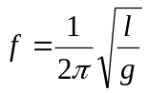 B. 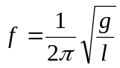 C. 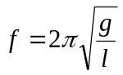 D. 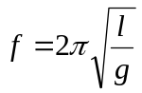
Câu 4: Cho hai dao động điều hòa cùng phương có phương trình x₁ = 3cos 10πt (cm) và x₂ = 4 cos(10πt + π/2) (cm). Dao động tổng hợp của hai dao động này có biên độ
A. 1 cm B. 3 cm C. 7 cm D. 5 cm
Câu 5: Cho đoạn mạch gồm hai phần tử X, Y mắc nối tiếp. Trong đó X, Y có thể là R, L hoặc C. Cho biết điện ap giữa hai đầu đoạn mạch là u = 200cos100t(V) và i = 2cos(100t -/6)(A). Cho biết X, Y là những phần tử nào và tính giá trị của các phần tử đó
A. R = 50 và L = 1/2H B. R = 50 và 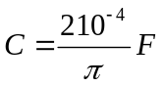
C. R = 50 và C = 1/100F D. R = 50 và L = 1/H
Câu 6: Phương trình dao động của vật có dạng : x = 5cos²(2πt + )cm. Biên độ dao động của vật
A. 0,5cm B. 2,5cm C. 10cm D. 5cm
Câu 7: Một máy biến áp có số vòng cuộn sơ cấp và thứ cấp lần lượt là2200 vòng và 120 vòng. Mắc cuộn sơ cấp với mạng điện xoaychiều 220V– 50Hz, khi đó điện áp hiệu dụng giữa hai đầu cuộn thức ấp để hở là
A. 24 V. B. 12 V. C. 8,5 V. D. 17V.
Câu 8: Độ lệch pha giữa hai dao động điều hòa cùng phương, cùng tần số và ngược pha nhau là
A. 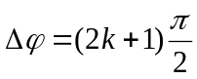với k Z. B. 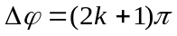với k Z.
C. 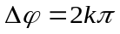với k Z. D. 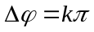với k Z.
Câu 9: Một vật dao động điều hoà với phương trình x = Asin(ωt + φ). Tốc độ cực tiểu của chất điểm:
A. Aω B. -Aω² C. 0 D. -Aω
Câu 10: Một sóng hình sin truyền theo một sợi dây, bước sóng là 1,80m. Thời gian để một điểm riêng nào đó chuyển động từ độ dời cực đại đến độ dời bằng 0 là 0,15s. Tính vận tốc sóng.
A. 6m/s B. 12m/s C. 3m/s D. 1,38m/s
Câu 11: Đặt vào hai đầu đoạn mạch RLC có R = 60 Ω một hiệu điện thế xoay chiều u = 240sinωt. Biết hiệu điện thế hiệu dụng hai đầu R là 120V. Khi đó công suất tiêu thụ và hệ số công suất của mạch lẩn lượt là:
A. 480W; 0,5 B. 240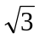W; 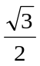 C. 160W; 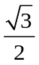 D. 240W; 0,5.
Câu 12: Khung dây kim loại phẳng có diện tích S = 40 cm², có N = 1000 vòng dây, quay `đều với tốc độ 3000 vòng/phút quanh quanh trục vuông góc với đường sức của một từ trường đều B = 0,01 (T). Suất điện động cảm ứng xuất hiện trong khung dây có trị hiệu dụng bằng
A. 6,28 V B. 12,56 V C. 8,88 V D. 88,8 V
Câu 13: Một vật dao động điều hòa theo phương trình x = Acos²(+/3) thì động năng dao động tuần hoàn với tần số góc
A. 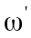 = B. = 0,5. C. = 2 D. = 4
Câu 14: Một chất điểm dao động điều hòa có phương trình x = A cos(πt + π/6) (cm; s). Kể từ khi t = 0, chất điểm qua vị trí có li độ x = Α/2 lần thứ 2 vào thời điểm
A. 11/6 s B. 1,5 s C. 0,5 s D. 5/3 s
Câu 15: Vật dao động điều hòa với biên độ A và chu kỳ T. Khoảng thời gian ngắn nhất vật đi từ li độ x = 0 đến li độ x = A/2 là
A. Δt = T/4. B. Δt = T/6. C. Δt = T/12. D. Δt = T/8.
Câu 16: Khi sóng cơ truyền từ không khí vào nước thì
A. vận tốc và bước sóng tăng. B. vận tốc tăng và bước sóng giảm.
C. tần số và bước sóng giảm. D. vận tốc và bước sóng giảm.
Câu 17: Động cơ điện xoay chiều là thiết bị điện biến đổi
A. điện năng thành cơ năng. B. cơ năng thành điện năng.
C. điện năng thành nhiệt năng. D. điện năng thành quang năng.
Câu 18: Một con lắc lò xo có độ cứng 40 N/m dao động điều hòa với chu kì 0,1 s. Lấy π² = 10. Khối lượng vật nhỏ của con lắc là
A. 12,5 g B. 7,5 g C. 5,0 g. D. 10,0 g
Câu 19: Cho một đoạn mạch điện xoay chiều gồm cuộn cảm thuần L và điện trở R. Nếu đặt vào hai đầu đoạn mạchđiện áp u = 100cos(100πt +π/4) V thì cường độ dòng điện trong mạch là i = cos(100πt)A . Giá trị của R và L là
A. R = 50Ω , L = 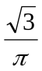H B. R = 50Ω , L = 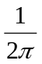H
C. R = 50Ω , L = H D. R = 50Ω , L = H
Câu 20: Một đoạn mạch gồm điện trở thuần mắc nối tiếp với tụ điện. Hệ số công suất của đoạn mạch là cosφ. Tỉ số giữa dung kháng của tụ và điện trở R là
A. 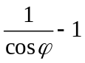 B. 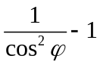 C. 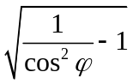 D. 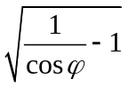
Câu 21: Một con lắc lò xo gồm lò xo có độ cứng k và vật nhỏ có khối lượng m đang dao động điều hòa. Với chu kì:
A. 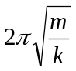. B. 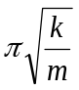. C. 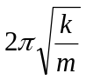. D. 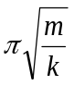.
Câu 22: Một sợi dây AB dài 100 cm căng ngang, đầu B cố định, đầu A gắn với một nhánh của âm thoa dao động điều hòa với tần số 40 Hz. Trên dây AB có một sóng dừng ổn định, A được coi là nút sóng. Tốc độ truyền sóng trên dây là 20 m/s. Kể cả A và B, trên dây có
A. 9 nút và 8 bụng B. 5 nút và 4 bụng C. 7 nút và 6 bụng D. 3 nút và 2 bụng
Câu 23: Mạch điện xoay chiều gồm một điện trở thuần R = 50Ω, một cuộn thuần cảm có hệ số tự cảm 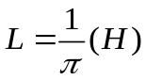 và một tụ điện có điện dung 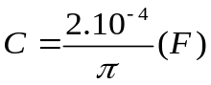 mắc nối tiếp. Biết rằng dòng điện qua mạch có dạng 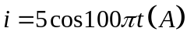.Viết biểu thức điện áp tức thời giữa hai đầu mạch điện.
A. u = 250 cos( 100πt +π/4) (V). B. u = 250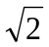 cos( 100πt +π/4) (V).
C. u = 250 cos( 100πt -π/4) (V). D. u = 250 cos( 100πt -π/4) (V).
Câu 24: Nguyên tắc tạo ra dòng điện xoay chiều dựa trên:
A. hiện tượng cảm ứng điện từ B. hiện tượng quang điện
C. hiện tượng tự cảm D. hiện tượng tạo ra từ trường quay
Câu 25: Cho cường độ âm chuẩn I₀ = 10^{–12} W/m². Một âm có mức cường dộ 80 dB thì cường độ âm
A. 10^{–4} W/m² B. 10^{–6} W/m² C. 3.10^{–5} W/m² D. 10^{–20} W/m²
Câu 26: Trong thí nghiệm giao thoa về sóng trên mặt nước, hai nguồn kết hợp dao động cùng pha, cùng tần số 30 Hz. Vận tốc truyền sóng trên mặt nước 120 cm /s. Điểm M trong vùng giao thoa và cách hai nguồn lần lượt các khoảng d₁, d₂. M đứng yên khi
A. d₁ = 28 cm, d₂ = 32 cm. B. d₁ = 20 cm, d₂ = 16 cm.
C. d₁ = 28 cm, d₂ = 20 cm. D. d₁ = 20 cm, d₂ = 26 cm.
Câu 27: Một điện áp xoay chiều có dạng u = 200cos120 πt thì trong 1s dòng điện đổi chiều
A. 100 lần B. 25lần C. 50lần D. 120lần
Câu 28: Chuyển động của một vật là tổng hợp của hai dao động điều hòa cùng phương. Hai dao động này có phương trình lần lượt là x₁ = 4 cos (10t + π/4) (cm) và x₂ = 3 cos (10t – 3π/4) (cm). Độ lớn vận tốc của vật ở vị trí cân bằng là
A. 100 cm/s B. 80 cm/s C. 10 cm/s D. 50 cm/s
Câu 29: Siêu âm là âm thanh
A. có tần số trên 20000 Hz.
B. có tần số lớn hơn tần số âm thanh thông thường.
C. có tần số từ 16 Hz đến 20000 Hz.
D. có tần số dưới 16 Hz.
Câu 30: Con lắc lò xo treo thẳng đứng, vật có khối lượng 500 g, lò xo có độ cứng k=100N/m. Con lắc dao động điều hòa với quỹ đạo 10cm, với g = 10m/s². Lực đàn hồi cực đại tác dụng lên vật là
A. 1N B. 2N C. 2,4N D. 10N
Câu 31: Ba điểm O, A, B cùng nằm trên một nửa đường thẳng xuất phát từ O. Tại O đặt một nguồn điểm phát sóng âm đẳng hướng ra không gian, môi trường không hấp thụ âm. Mức cường độ âm tại A là 60 dB, tại B là 20 dB. Mức cường độ âm tại trung điểm M của đoạn AB là
A. 34 dB. B. 17 dB. C. 40 dB. D. 26 dB.
Câu 32: Một con lắc đơn dạo động điều hòa với tần số góc 4 rad/s tại một nơi có gia tốc trọng trường 10 m/s². Chiều dài dây treo của con lắc là
A. 50 cm B. 125 cm C. 62,5 cm D. 81,5 cm
Câu 33: Máy phát điện xoay chiều một pha với f là tần số dòng điện phát ra, p là số cặp cực quay với tần số góc n vòng/phút.
A. f = np/60 B. f = np C. f = 6np D. f = 60np
Câu 34: Một sóng cơ truyền trong một môi trường dọc theo trục Ox với phương trình u=5cos(6πt-πx) (cm) (x tính bằng mét, t tính bằng giây). Tốc độ truyền sóng bằng
A. m/s B. 3 m/s C. 6 m/s D. m/s
Câu 35: Một chất điểm dao động điều hòa có li độ : x = 2cos(πt + 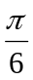), x tính bằng cm và t tính bằng giây. Vận tốc trung bình trong một chu kỳ
A. 0 cm/s B. 4 cm/s C. 8 cm/s D. 2 cm/s
Câu 36: Một chất điểm dao động điều hòa có li độ : x = 2cos(πt + ), x tính bằng cm và t tính bằng giây. Tốc độ trung bình khi vật di chuyển từ biên âm đến biên dương
A. 8 cm/s B. 4 cm/s C. 0 cm/s D. 2 cm/s
Câu 37: Đặt điện áp xoay chiều u = U₀cos(ωt) V có U₀ không đổi và ω thay đổi được vào hai đầu đoạn mạch có R, L, C mắc nối tiếp. Thay đổi ω thì cường độ dòng điện hiệu dụng trong mạch khi ω = ω₁ bằng cường độ dòng điện hiệu dụng trong mạch khi ω = ω₂. Chọn hệ thức đúng trong các hệ thức cho dưới đây?
A. 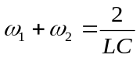 B. 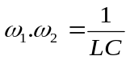 C. 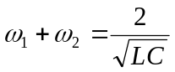 D. 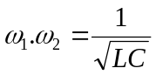
Câu 38: Trong mạch điện xoay chiều gồm R, L, C mắc nối tiếp. Cho L, C, ω không đổi. Thay đổi R cho đến khi R = R₀ thì P_{max}. Khi đó, giá trị của P_{max} là
A. P_{max} = 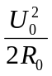 B. P_{max} = 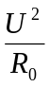 C. P_{max}= 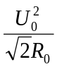 D. P_{max}= 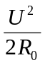
Câu 39: Một vật nhỏ khối lượng 100 g, dao động điều hòa với biên độ 4 cm và tần số 5 Hz. Lấy π² = 10. Lực kéo về tác dụng lên vật nhỏ có độ lớn cực đại bằng
A. 2N B. 8N C. 6N D. 4N
Câu 40: Trên mặt nước nằm ngang, tại hai điểm S1, S2 cách nhau 8,23 cm, người ta đặt hai nguồn sóng cơ kết hợp, dao động điều hoà theo phương thẳng đứng có tần số 15 Hz và luôn dao động cùng pha. Biết vận tốc truyền sóng trên mặt nước là 30 cm/s, coi biên độ sóng không đổi khi truyền đi. Số điểm dao động với biên độ cực đại trên đoạn S1S2
A. 11 B. 8 C. 9. D. 5

-----------------------------------------------
----------- HẾT ----------

